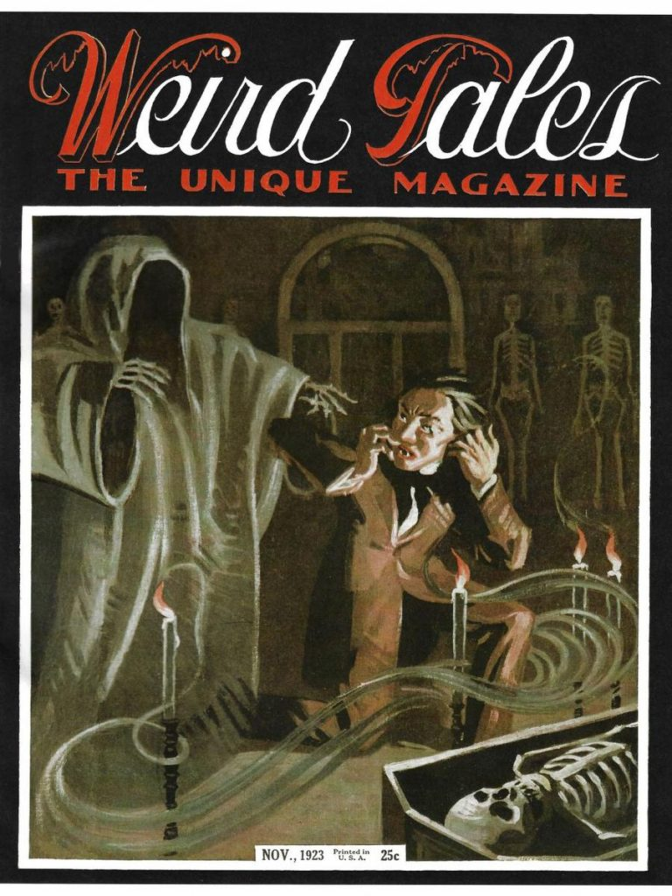

***Дж. Пол Сутер***

***В плену у мертвеца (Prisoners of the Dead) 1923***

***I***

Старый Джон Бамбер повернулся в своем кресле, стоящем перед камином и пристально посмотрел на племянника. На его лицо лежала печать смерти.

Усилия, которые требовались, чтобы не дать голове поникнуть, выдавали его опущенные уголки рта и напряженная дрожь тонкой шеи. Но в нем также проявлялась неукротимая гордость хозяина; он не шел на компромисс со слабостью. Грубый клюв, который был его носом, острым, как лезвие ножа, по-прежнему доминировал в его чертах. Его голос, слегка дрожащий, по-прежнему звучал хрипло.

- Ты можешь просить моего согласия, пока не сгниешь, - сказал он со своим сухим смешком. - Ты его не получишь.

Юный Джон сделал порывистый шаг, который вывел его из мягких коричневых теней огромной комнаты в пляшущее сияние камина.

- Боюсь, я не могу принять «нет» в качестве ответа, дядя, - твердо начал он.

Но его слова оборвались, когда он увидел выражение ужасных глаз старика. Старый Джон почувствовал, что внезапно обрел неестественную силу. Он, пошатываясь, поднялся на ноги, вытянул руку и желтым птичьим когтем указал на своего племянника. Отблески пламени в камине придавали фальшивый блеск его остекленевшим глазам и окрашивали халат спереди в красный цвет, но они были бессильны окрасить его лицо или мертвенно-бледную руку, свободный рукав по которой сполз и оставил ее открытой. Молодой человек невольно задрожал при виде этой призрачной фигуры, столь непокорной надвигающимся на нее теням, но так скоро вынужденной стать с ними одним целым.

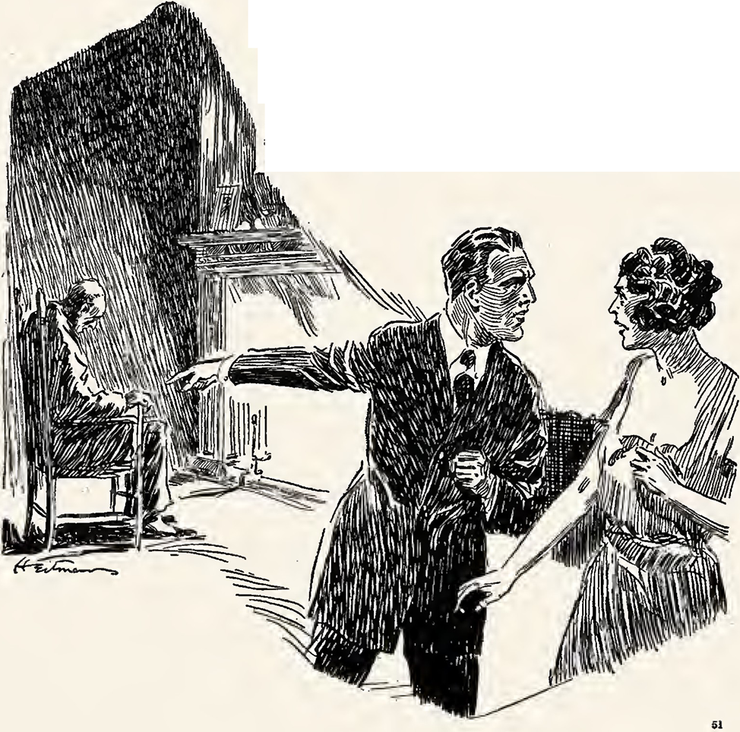

Порыв быстро прошёл. Старик снова опустился в кресло. Он задумчиво улыбнулся, в его улыбке было что-то расчетливое. Когда он заговорил, его слабый, почти шепчущий голос звучал скорее вкрадчиво, чем резко.

- Ты бы не стал убивать своего старого дядю раньше времени, малыш Джей.

Эффект от изменившегося вдруг отношения был ошеломляющим. Непокорность юного Джона угасла, как задутое пламя. Это был его дядя, который приютил его с детства — его единственный оставшийся в живых родственник. Он опустился на пол у колен старика.

- Можешь не отвечать, мой мальчик. Я знаю, что ты бы этого не бы сделал. Я не хочу быть с тобой суровым. Просто пообещай… Маленькое обещание… ты дашь его старику!

- Все, что смогу, дядя, - с некоторым сомнением в голосе ответил юный Джон.

- Сможешь. Для тебя это не будет иметь большого значения - ты и без моих слов поймешь, почему, но пообещай, что не будешь иметь с ней ничего общего — ничего, ты понимаешь, — пока я ещё являюсь хозяином этого дома.

Молодой человек вздрогнул. Слова, которые он услышал, хотя и были такими слабыми, что их едва можно было уловить, были произнесены с явным расчетом. Однако, очевидно, они мало что значили. Конец был не за горами. Разве доктор не сказал…

Престарелый инвалид, сардонически улыбаясь, казалось, прочитал мысли своего племянника. Он поднял худую руку в ироническом предостережении.

- Это не имеет никакого отношения к делу, мой мальчик. Обещание. Это все, о чем я прошу тебя.

- Обещаю! - воскликнул юный Джон.

Старик удовлетворенно кивнул.

- Хотя обещание не слишком велико, я хочу, чтобы оно было непреложным, - продолжил он. - Не поднимешь ли правую руку?

- Вы не полагаетесь на мои слова?

- Прихоть умирающего, - успокоил его дядя со слабым смешком.

Юный Джон поднял правую руку.

- А теперь уходи!

Приказ прозвучал с неожиданной силой. Инстинкт подсказывал молодому Джону Бамберу остаться, но он не мог противостоять воле своего дяди. Даже когда смерть поджидала его в тенях, старый Джон оставался хозяином в своем доме.

Юный Джон повиновался. Открывая дверь, чтобы выйти в темный холл, он оглянулся и увидел дрожащую фигуру, сидевшую в кресле; лицо с высоко вздернутым носом было обращено к нему; глаза по-прежнему смотрели в его сторону.

У подножия лестницы молодой человек встретил миссис Мердок, тощую шотландскую экономку.

- Как он? - шепотом спросила она.

- Вам лучше подняться к нему, - ответил он.

Повинуясь инстинкту, он стал ждать у подножия лестницы, и инстинкт его не подвел. Едва она скрылась в полутемной комнате наверху, как ее высокая фигура снова появилась в дверях. В свете, падавшем на лестницу от газовой лампы в нижнем холле, он видел, как судорожно сжимались и разжимались ее руки — единственный признак ее волнения.

- Пожалуйста, вернитесь, мистер Бамбер, - тихо попросила она.

По ее тону и дрожащим рукам он понял, что должен там увидеть: своего мёртвого дядю, сидящего в кресле; лицо с орлиным носом, склонённое на грудь; отблески камина все еще играют на нем красноватыми бликами.

Юный Джон Бамбер подумал о торжественной клятве, которую он только что дал, и о том, что теперь она ничего не значит.

***II***

В тот мрачный полдень, когда старый Джон Бамбер лежал в своей библиотеке, должно было быть темно, но в этом городе сталелитейной промышленности пасмурные дни, когда дым и штормовые тучи скрывали солнце, были ярче, чем обычно бывает в солнечную погоду. Это было зловещее, мерцающее сияние.

Красное пламя домны, взметнувшееся в небо, освещало главные улицы и переулки, заглядывало во многие затемненные места. Свет проникал сквозь витражное окошко над книжным шкафом и освещал мрачную библиотеку, где в гробу лежал старый Джон. Эта библиотека находилась под его бывшими апартаментами. В этой комнате свет домны не раз заставал его сидящим в кресле. Теперь он играл на его остром, как лезвие ножа, носу, смягчал суровый рот, но совершенно не мог окрасить румянцем его мертвенно-бледное лицо.

Это было мало похоже на похороны. Пришли священник и гробовщик, поскольку для них это была обычная работа. Юный Джон и миссис Мердок присутствовали, как само собой разумеющееся.

Был там и еще один человек — низенький Джарвинс, скульптор, с всклокоченной седой бородой, сгорбленными плечами и хитрыми прищуренными глазами. Он был самым близким другом старого Джона Бамбера в последние годы его жизни. Они вместе играли в нарды и шахматы. Обычно их вечера заканчивались ссорой. Джарвинс с руганью вылетал из дома, ворча и обещая никогда не возвращаться; но он всегда возвращался. У него было больше прав, чем у большинства, присутствовать на похоронах; гораздо больше, чем у кого-либо из соседей, которые при жизни держались подальше от грубоватого старика и которые теперь, как и следовало ожидать, довольствовались тем, что наблюдали и комментировали со своих веранд, как юный Джон вместе с гробовщиком и двумя извозчиками задвигали гроб в катафалк.

Это были действительно скромные похороны, и вскоре они закончились. После них юный Джон вернулся в осиротевший дом, где теперь жили экономка и тени.

Той, к кому больше всего были обращены его мысли, не было на этих похоронах. Ей там не было места. Теперь же ее время пришло. До окончания похорон он воздерживался от посещения Мэри Лейн. Она знала почему: ей была понятна беспричинная ненависть старого Джона Бамбера, порожденная давней мелкой ссорой с ее отцом.

В своей комнате на нижнем этаже молодой человек снова тщательно расчесал на пробор свои прямые темные волосы, которые и без того были в идеальном порядке; надел свежий воротничок, хотя тот, который он носил до этого, был безукоризненно чистым; тщательно расправил одежду перед зеркалом, чтобы привести себя в порядок во всех отношениях и полностью соответствовать компании Мэри Лейн. В зеркале он мог бы увидеть красивое, хотя и бледное лицо и широкие плечи, но вместо этого его мысли были заняты миниатюрной, изящной девушкой с голубыми глазами, чьи вьющиеся волосы были скорее украшены, чем скрыты белым чепчиком медсестры.

Что побудило Джона Бамбера подняться на минутку в комнату своего дяди, прежде чем пойти навестить Мэри Лейн? Ему нечего было там делать. В этой пустой комнате он не оставил ничего из своих вещей. Было бы более естественно, если бы он надел пальто и вышел из дома быстрым шагом, который привел бы его к тому месту, о котором он постоянно думал. Вместо этого он медленно поднялся по лестнице, освещённой желтым светом газового фонаря, висящего в коридоре и, увидев, что дверь в ту комнату приоткрыта, распахнул ее еще шире. В дальнее окно проникал красный свет домны.

Остановившись на пороге, он на мгновение остолбенел от ужаса, а затем с жутким воплем, закрыв лицо руками, отшатнулся назад. Его нога подвернулась на верхней ступеньке. Он кубарем скатился вниз и остался лежать неподвижно.

***III***

На третий день бредящий, бормочущий что-то невнятное юноша затих; вытаращенные глаза закрылись; юный Джон Бамбер заснул - не тревожным, яростно прерывающимся горячечным сном, а здоровым сном уставшего человек.

Стройная девушка, чье миловидное личико под белым чепчиком было усталым почти до изнеможения, безвольно откинулась на спинку стула и улыбнулась.

- Теперь он вне опасности, мисс Лейн. Идите домой и отдохните. Вы, должно быть, не спали ни одной ночи за последние три дня.

Она посмотрела в бородатое лицо доктора и покачала головой.

- Я могу побыть с ним ещё, доктор.

- В этом нет необходимости. Позвольте миссис Мердок заменить вас сегодня вечером.

Но она проявила недюжинное упрямство.

- Вы уверены, что она сможет, доктор? - лукаво спросила она и, не дожидаясь его ответа, добавила. - Я прилягу на диване. Если он начнёт ворочаться во сне, это разбудит меня.

Доктор пожал плечами и оставил все как есть. За последние три дня он убедился, что эта тихая молодая женщина, узнавшая о болезни Джона и пришедшая по долгу службы в его комнату, обладает железной волей в том, что касается его благополучия. Ее авторитет не подвергался сомнению с первого дня, когда она вышла победительницей из схватки с миссис Мердок. На второй день к ней заглянул Джарвинс. Она приняла цветы, которые он принес ее пациенту, но не впустила его в комнату. Пока Джон продолжал бредить, она предпочитала, чтобы его бред не слышал никто, кроме доктора и ее самой

Это был странный бред. Не раз у Мэри Лейн перехватывало дыхание, когда она слышала что-то, слетавшее с губ ее пациента, и заставлявшее её в ужасе отшатываться от него. Однажды, когда доктор был рядом, чтобы выслушать ее, она на мгновение не выдержала и, содрогаясь, заплакала:

- Что это значит, доктор?

Но он покачал головой, положив свою большую руку ей на плечо, чтобы утешить ее.

- Совсем ничего. Когда он придет в себя, он обо всем забудет, так что не стоит воспринимать этот бред всерьез.

Ей пришлось смириться с этим. И все же, размышляя над его безумными словами, она прокралась наверх по лестнице, чтобы заглянуть в огромную комнату, которая когда-то принадлежала старому Джону Бамберу. Она увидела миссис Мердок, которая вытирала там пыль — вот и все; и ещё пустое кресло перед камином.

А теперь она спала, спала сном молодости и усталости. Казалось, ее невозможно разбудить; невозможно, если только пациент не издаст какой-нибудь звук. Но он тоже спал.

Где-то в сумрачном ночном доме послышались шаркающие шаги, но они не разбудили спящих.…

Она вскочила.… Кто-то окликнул ее по имени. Было уже светло.

Джон Бамбер, резко выпрямившись в постели, указывал на нее пальцем и дрожал от волнения. Хотя его глаза горели от возбуждения, он уже не бредил.

- Мэри! Ты должна идти домой. Ты не должна оставаться здесь больше ни минуты, - хрипло приказал он.

Она взяла его протянутую руку в свои.

- Почему, Джон?

- Я не могу сказать тебе почему. Ты должна уйти.

Она подозревала, что горячка не полностью оставила его, поэтому взглянула на часы на каминной полке и попыталась выиграть время.

- Еще только шесть часов, - сказала она ему. - Миссис Мердок, возможно, еще не встала, чтобы заменить меня. Ты был очень болен, Джон. Я ухаживала за тобой.

Он посмотрел на нее горящим взором, который, казалось, проникал в ее мысли.

- Я был не в себе. Я что-нибудь говорил?

- Ничего особенного. - она поцеловала его. - Ложись, дорогой. Доктор сказал, что придет пораньше.

К ее удивлению, он повиновался.

- Ты думаешь, я все еще брежу, - сказал он более спокойно. - Это не так. Ты знаешь, почему я прошу тебя покинуть этот дом?

- Потому что ты не совсем в себе, Джон, - убежденно ответила она.

Он покачал головой.

- Я - это я. Пока я был другим, все было бы в порядке. Но теперь затронута моя честь. Я обещал.

- Что ты обещал? - спросила она, поддразнивая его.

- Я обещал не иметь с тобой ничего общего, пока... пока мой дядя остается в этом доме.

Легкая дрожь пробежала по ее телу. Она вспомнила слова, которые он произнес в бреду. И теперь его поведение, хотя и было немного взволнованным, определенно не походило на бред. Она заставила себя говорить спокойно.

- Ты не смог бы нарушить это обещание, Джон, даже если бы захотел. Ты забыл, дорогой? Твоего дяди нет в этом доме. Его похоронили три дня назад.

Вместо ответа он вскочил с кровати и схватил ее за плечи.

- Уходи! - закричал он. - Я не могу объяснить. Я не должен объяснять. Уходи, ради бога, пока... пока...

Внезапно он замолчал и разразился рыданиями, закрыв лицо руками. Это были бурные, полные ужаса отчаянные рыдания. Дверь открылась, и в комнату заглянула миссис Мердок.

Мэри сделала ей знак и, склонив голову, вышла из комнаты и из дома.

***IV***

Неделю спустя Джон Бамбер, оправившийся от последствий падения, послал за миссис Мердок. Он не общался с Мэри Лейн после ее поспешного ухода. Он не мог знать, что каждое утро она, стоя у входной двери, получала известия о нем от экономки, а затем тихо уходила.

- Присаживайтесь, миссис Мердок.

Она подчинилась, присев на краешек стула с жесткой спинкой, сама чопорность и непроницаемость.

Он явно нервничал. Его глаза изучали ее лицо.

- Вы, случайно, не заходили в комнату моего дяди после… после похорон?

- Каждый день, сэр, - сдержанно ответила она.

- Каждый день!

- Вытирание пыли, мистер Бамбер - это то, о чем я никогда не забываю. В таком промышленном городке, как этот, это единственное, что просто необходимо сделать. Если нужно, отложи другую работу, говорю я, но не вытирание пыли.

Он кивнул:

- Вы... сильно все там переменили?

- Я оставила все как было, сэр.

- Кресла?

- Да, сэр. Даже то, что перед камином, находится в том же виде, в каком я его обнаружила.

Джон Бамбер, казалось, хотел спросить что-то еще, но передумал и отпустил ее с серьезным «спасибо».

Когда она ушла, он на цыпочках подошел к двери и прислушался к ее удаляющимся шагам. Был день глажки. Она вышла из прачечной, чтобы ответить на его зов. Он прислушивался к ее тяжелым шагам, пока не убедился, что она вернулась обратно. Затем он широко распахнул свою дверь и вышел, его лицо было бледным. Он поджал губы и сжал кулаки.

Гостиная старомодного дома примыкала к его собственным апартаментам; затем библиотека с витражным окном над книжными шкафами, через которое в пасмурные дни проникал свет сталелитейного завода; затем холл и лестница. Молодой Джон Бамбер остановился у подножия лестницы. Казалось, он прислушивался.

Когда он начал подниматься, то сделал это с предельной осторожностью. На каждой ступеньке он останавливался, хватаясь за перила, чтобы не упасть. Его взгляд был устремлен вверх, на закрытую дверь комнаты наверху лестницы.

Наконец, он добрался до верха и там долго колебался, держа руку на дверной ручке. Наконец он порывисто повернул ручку и распахнул дверь.

***V***

Дрожа всем телом, он вернулся на лестницу и стал спускаться на ощупь, как слепой, прикрывая глаза рукой, когда услышал тихий стук во входную дверь.

Этот звук придал ему сил. В тот момент, возможно, ничто другое не могло бы этого сделать. Это пришло извне, из обыденного мира по ту сторону двери, мира людей, которые оставались мертвы, когда они умирали. Он мысленно сформулировал эту мысль, но не осмелился задерживаться на ней. Он расправил плечи и решительно направился вниз по лестнице, чтобы ответить на стук.

Старый Джарвинс стоял на пороге — согбенный, морщинистый, в глазах его светилось выражение вечного эльфийского веселья, которое было ему свойственно. Юный Джон отшатнулся; он всегда инстинктивно отшатывался от Джарвинса, не задумываясь почему. Но добрые слова старика заставили его устыдиться своих манер и принять радушный вид.

- Ты достаточно здоров, чтобы быть на ногах, мой мальчик? Я рад. Знаешь, я обещал твоему дяде присмотреть за тобой. Он долго говорил со мной о тебе всего за несколько дней до смерти.

Как только он оказался внутри, положив шляпу и трость на привычные места, Джарвинс устремил на молодого человека насмешливый, неприятно проницательный взгляд.

- Ты еще не в себе, и твоя проблема скорее психического характера, чем физического. Я прав?

Джон Бамбер кивнул. Он не выразил ни одобрения, ни возмущения по поводу этого предположения.

- Тогда я имею право предложить тебе свои услуги, - продолжил старик.

- Никто ничего не может сделать, - коротко ответил Джон.

- Ты уверен? В свое время у меня были проблемы с психикой.

- Не такого рода.

Они все еще стояли. Это была еще одна особенность Джарвинса: он обычно не сидел в кресле. Вместо этого он беспрестанно расхаживал взад-вперед, заложив руки за спину, ссутулив плечи, наклонив голову вперед и глядя блестящими глазами из-под прикрытых век. Он внезапно замолчал. В его голосе зазвучал странный пафос, который каким-то образом пробудил в сердце Джона Бамбера непривычное сочувствие.

- У меня были неприятности, в моем возрасте без них не обходится. Твоему дяде, мой мальчик, тоже пришлось немало пережить в свое время. И все неприятности в конечном счете одинаковы. Такие, как у тебя, или такие, как у меня, или такие, как у него — разница невелика. Вот увидишь, я смогу тебе помочь.

Юный Джон встретился с ним взглядом, и внезапно, с отчаянием человека, вынужденного искать помощи в самых неожиданных местах, решил принять его предложение.

- Если хотите, вы могли бы помочь мне прямо сейчас, мистер Джарвинс, - тихо сказал он. - Я только что вышел из комнаты, которая принадлежала моему дяде. Я бы хотел, чтобы вы пошли туда вместе со мной.

- Дело за малым, - улыбнулся Джарвинс. - Ты пойдёшь первым или последуешь за мной?

- Думаю, если вы хотите, то можете пойти впереди.

- Именно так. Ты не хочешь объяснить мне свои причины, прежде чем мы начнем? Возможно, я смогу бы помочь более толково, если буду знать больше.

- Я не хочу ничего объяснять.

Джарвинс пожал плечами и, все еще улыбаясь, пошел впереди. Он легко, без колебаний прошел по коридору и поднялся по лестнице. В отличие от него, молодой человек, шедший чуть позади, шел медленными дёргаными шагами, словно его тащили вперед против его воли.

Дверь на верхней площадке лестницы была полуоткрыта. Джарвинс широко распахнул ее и вошел в комнату. Там он обернулся с вопросительным выражением на лице.

Юный Джон остановился на пороге. Он тяжело дышал.

- Чем я могу ещё тебе помочь? - спросил старик.

Его спутник заговорил хриплым, неестественным голосом.

- Расскажите мне, что вы видите.

- Что я вижу? - Джарвинс развернулся на каблуках и обвел помещение взглядом. - Я вижу комнату: в ней никогда не было много мебели, но всё, что было, всё ещё здесь. Кажется, ты не стал ничего менять — и, я бы сказал, что это очень правильно, мой мальчик. Вот маленький книжный шкаф с его любимыми томами; шахматная доска на столе; его кресло перед камином. Обрати внимание, как свет от домны освещает камин! Можно поклясться, что в нем горит огонь.

Юный Джон прервал его тихим, резким голосом:

- Вы больше ничего не видите?

- Мебель?..

- Черт бы побрал эту мебель. Там, в кресле!

Подняв брови, Джарвинс подошел к креслу и внимательно его осмотрел. Потом вопросительно обернулся.

- В кресле ничего нет, мой мальчик. Что?..

Но юный Джон Бамбер с пронзительным криком развернулся и бросился вниз по лестнице. Преследуемый чем-то невидимым, он пробежал через холл, библиотеку, гостиную и так до самой своей комнаты. Он захлопнул за собой дверь и, рыдая, бросился ничком на кровать.

***VI***

Пока он лежал, а вокруг него сгущалась ночь, Джон Бамбер осознал, что кто-то стучит в его запертую дверь. Вслед за стуком он услышал голос Джарвинса, который звал его, предлагая помощь. Он молчал, и наконец Джарвинс ушел. Тяжелая входная дверь захлопнулась за ним.

Позже миссис Мердок постучала и спросила, не нужно ли ему чего-нибудь. Он коротко ответил «нет», и она пожелала ему спокойной ночи.

Ночь шла своим чередом. Он сидел на краю кровати, не решаясь раздеться. Яркий свет от домны скользнул по изножью кровати и чуть-чуть коснулся двери, ведущей в гостиную — двери, в которую стучались Джарвинс и миссис Мердок.

Успокоившись после долгого бдения, Джон Бамбер рассуждал сам с собой. В большинстве вопросов он был прозаичен и деловит; он чувствовал, что его не так-то легко вывести из равновесия; и уж точно он не был суеверен. Когда он давал клятву, стоя на коленях возле своего дяди, он не думал ни о чем, кроме как о том, что от этой повинности он скоро избавится. В ту же ночь пришла смерть; тогда он был уверен в своем избавлении. Теперь он уже не был так уверен.

Он не хотел признаваться самому себе в том, что именно он видел. Это было бы катастрофой. Его разум не выдержал бы этого. Он должен был держать свои мысли подальше от того, что было наверху — сидело там в темноте…

Но Джарвинс этого не видел, как и миссис Мердок. На самом деле этого не могло там быть…

Что-то потрескивало за стенной панелью - один из множества тихих голосов ночи. Он напряженно прислушался. Тьма, казалось, была полна шепчущих, настойчивых звуков — призраков шепота, обрывков движения… Однажды он точно услышал отчетливые постукивания. Казалось, они раздавались на потолке; как будто что-то наверху пыталось привлечь его внимание.

Внезапно он рассмеялся и обругал себя. Любой человек, который сидел ночью в одиночестве и прислушивался, мог услышать совсем не то, что ожидал. Он должен раздеться и лечь в постель.

Но он не сделал ни малейшего движения, чтобы раздеться. Вместо этого он снова прислушался. Он затаил дыхание. Он постарался напрячь все свои силы, чтобы как следует сосредоточиться и в этот раз не ошибиться.

Наконец он что-то услышал. Оно было отчетливым и отличалось от предыдущих звуков. Это был мягкий шорох крадущихся шагов.

Казалось, они раздавались в библиотеке — шаркающие шаги, очень медленные, как будто что-то, испытывающее сильную боль, волочилось по полу. Они то прекращались, то возобновлялись. Один раз они затихли на более длительный промежуток времени, как будто то, что так слепо и бессловесно тащилось по полу, само прислушивалось. Когда они послышались снова, Джон Бамбер поднялся на ноги, перемена позы могла иметь значение - он слишком долго сидел на одном месте. Он не должен был позволять воображению заходить слишком далеко. Он встал у двери и снова прислушался.

Теперь он был уверен. Больше не могло быть сомнений, что он их слышал.

Иногда, в критические моменты, когда разум напряжен почти до предела, единственная надежда - быстрые, отчаянные действия. Измученный разум должен встретиться лицом к лицу со своими страхами. Если он сбежит, его ждёт безумие.

Джон Бамбер нащупал рукой ручку пружинного замка. Он повернул ее и открыл дверь. В этот момент ему показалось, что какая-то сила по ту сторону двери побуждает его к действию и заставляет открыть дверь. Но по ту сторону двери была только темнота; темнота была и в гостиной, а в библиотеке - тусклый свет от домны, который хорошо освещал широкий вход.

Он остановился в дверях своей комнаты и прислушался. Не было слышно ни звука. И все же у него возникло ощущение, что кто-то рядом тоже прислушивается; кто-то пристально смотрит на него; кто-то в темноте библиотеки.

Ощущение стало более отчетливым. Его глаза, лихорадочно напрягаясь, вглядывались в темноту, и он различил более черную ее часть, более осязаемую, чем остальные. Движения не было, только нарастающая вещественность. То, что находилось в темном углу библиотеки, начало обретать форму.

Джон Бамбер осознал, что его ноги движутся. Он сделал шаг в сторону библиотеки. От ужаса, вызванного этим фактом, он попытался закричать, но голос не слушался его. Его тащило против его воли.

Именно в этой комнате лежал мертвым его дядя.

Шаг за шагом, увлекаемый очарованием того, что, казалось, находилось там, он вошел внутрь. Ему казалось, что он преодолел мили пространства. Много лет назад он покинул свою безопасную комнату. Он не проснулся; он был в кошмарном сне. И все же он с трепетом осознавал реальность знакомой, теплой атмосферы библиотеки, пахнущей заплесневелыми кожаными переплетами и старыми книгами. Его ноги утонули в мягких коврах. Мягкие, хорошо знакомые, кресла приветствовали его. Но здесь ощущалось чужеродное присутствие.

Тонкая полоска света от домны, как всегда, падала вниз через узкое окно. Это был не обычный прямой луч. Он был изломанным и прерывистым.

Он неохотно сделал еще один шаг в глубь комнаты и внезапно все понял.

Луч света прерывался, потому что светил на гроб его дяди.

***VII***

- Расскажи мне, что ты видел, Джон, - попросила Мэри Лейн.

На следующий день он зашел к ней в маленький коттедж, где она жила со своей матерью. Его глаза уставились в одну точку. Он постоянно оглядывался. Но постепенно ее тихая, умиротворяющая натура успокоила его мятущийся дух, и он даже смог, хоть немного, улыбнуться ей в ответ.

- Я думаю, это безумие, - угрюмо сказал он. - Я ничего не видел. У меня просто помутился рассудок.

- Должно быть, ты так сильно любил своего дядю, что его смерть помутила твой разум.

Он вздрогнул и пристально посмотрел на нее. Ее лицо было совершенно серьезным. Но она поспешила смягчить свою иронию.

- Я не то имела в виду, Джон. Конечно, ты любил его. И все же я не могу поверить, что его смерть свела тебя с ума.

- Но я, должно быть, сошёл с ума, иначе...

- Или же ты что-то видел. Ты этого не говорил, но я знаю. А теперь будь справедлив ко мне. Ты пришёл ко мне за советом. Расскажи мне, что это было — или что ты думал, что это было.

Он медленно провел рукой по лбу. Ее спокойствие возымело свое действие. Казалось, он не хотел обсуждать причину своей нервозности.

- Я уже и не помню, сколько всего тебе рассказывал, - запинаясь, начал он. - Я говорил, что он взял с меня обещание не иметь с тобой ничего общего, пока он остается в доме?

Она кивнула.

- Я знал, что он умирал, поэтому с готовностью поклялся. Возможно, я слишком плохо к нему относился. Возможно, это моя кара.

- Очень хорошо. Согласимся с этим. Но что ты видел?

После минутного колебания он посмотрел ей прямо в глаза и, тщательно подбирая слова, начал рассказ.

- Я видел его трижды, — заключил он, - один раз, когда от потрясения упал с лестницы; второй раз прошлой ночью; третий раз с Джарвинсом, который ничего не заметил. Он сидел в своем кресле, глядя в камин, как обычно, и наконец, я видел его гроб в библиотеке, но сегодня утром его там не было. Я не знаю, как я вернулся в свою комнату прошлой ночью.

У нее перехватило дыхание, но она тут же взяла себя в руки.

- Фигура в его комнате - она была отчетливой? - спросила она.

- Такой же отчетливой, как ты сейчас. Я увидел его в свете домны, проникающем сквозь окно.

- Он говорил с тобой, Джон?

- Нет. Он даже не поднял на меня глаз.

Они сидели лицом друг к другу. Она наклонилась вперед и положила ладонь ему на руку.

- Скажи мне, Джон, ты действительно думаешь, что видел его, или тебе показалось?

Он колебался, но в конце концов ответил ей тщательно подобранными словами:

- Я действительно думаю, что видел его.

- И ты думаешь, что твое обещание как-то связано с этим?

- Я полагаю, это объясняет его намерение вернуться. Поэтому он и заставил меня принести эту клятву.

- Если это так, Джон, то сейчас ты нарушаешь свою клятву.

- Я знаю.

Она наморщила лоб и медленно покачала головой.

- Нет, я не верю. Он думал обо мне как о твоей невесте. Ты пришёл ко мне сегодня просто за консультацией. И я собираюсь дать тебе совет.

Он молча ждал.

- Я советую тебе сегодня вечером снова подняться в его комнату и взять с собой кого-нибудь еще - кого-нибудь, кто больше разделяет твои взгляды, чем мистер Джарвинс. Если мы сможем раскрыть тайну этой комнаты, то, возможно, сможем объяснить и гроб, который ты видел.

Она продолжала, все еще разрабатывая для него план.

- Миссис... Мердок не подходит. Мистер Джарвинс не справился. Джон, это должна быть...

Он взглянул ей в лицо. Она улыбалась ему.

- Это должна быть Мэри Лейн!

- Я не могу просить тебя об этом.

- Нет, ты не можешь. Это было бы неправильно, по крайней мере, поэтому я пойду туда без твоей просьбы.

Он свирепо посмотрел на нее, а затем подтвердил своё нервное напряжение, в котором постоянно находился, внезапной и полной капитуляцией.

- Тогда пошли.

Но она покачала головой.

- Пока нет, я всегда слышала, что лучшее время для... для таких вещей — это ночь. Может, я приду сегодня вечером, пока миссис Мердок будет занята на кухне?

Он угрюмо согласился, как в тот момент согласился бы почти на все, что бы она ни предложила. Вскоре он ушел, все такой же подавленный и молчаливый.

***VIII***

В библиотеке, где лежал старый Джон Бамбер, было темно, если не считать зловещего света конвертера, но внутри не было никакого чужого присутствия, когда молодой Джон пересек ее, чтобы ответить на слабый стук в дверь. Стук был едва слышен из-за звона посуды, доносившегося с кухни — миссис Мердок была хорошей хозяйкой - но молодой человек нетерпеливо ждал его и ни за что бы не пропустил.

- Миссис Мердок знает, что я приду? - это был ее первый вопрос.

Он покачал головой.

- Это даже к лучшему.

Ему хотелось немедленно приступить к выполнению стоящей перед ними невыносимой задачи. Он едва мог позволить себе взять у нее шляпку и пальто и повесить их в темной прихожей.

- Может, поднимемся наверх? - спросил он, задыхаясь.

- Думаю, да. Мы не можем облегчить себе задачу, откладывая ее на потом.

Он повел её в дальний конец холла. Сами того не сознавая, они шли на цыпочках, хотя миссис Мердок громко шумела на кухне. Единственная притушенная газовая горелка освещала широкую лестницу, ведущую к двери наверху. Свет от домны, отражаясь от дверцы книжного шкафа, стоявшего в библиотеке справа от них, падал на нижнюю часть полированной балясины. Мэри схватила его за руку.

- Дверь закрыта, не так ли, Джон? - прошептала она.

Он кивнул.

- Может, мне подняться и заглянуть внутрь, пока ты подождёшь внизу?

При этих словах он напрягся; возможно, она ожидала, что он так и поступит.

- Я пойду, - сказал он.

- Ты хочешь сказать, что пойдешь один?

- Да.

- Возможно, так будет даже лучше, если ты действительно сможешь это сделать. Это - чем бы оно ни было - может не показаться мне. Если ты почувствуешь, что в состоянии открыть дверь, я подожду здесь. Как только ты заглянешь внутрь, я приду. Ты сможешь это сделать, Джон?

- Смогу, - медленно ответил он.

С бледным лицом он начал подниматься по лестнице. Пока она ждала внизу, в желтоватом свете газового фонаря, ее обращенное к нему лицо казалось осунувшимся и измученным. Ее глаза следили за каждым его шагом. Когда, наконец, его рука взялась за дверную ручку, она не смогла подавить взволнованный всхлип.

Он медленно повернул ручку, затем резким рывком распахнул дверь.

- Мэри!

Она тут же оказалась рядом с ним.

- Ты его видишь? - спросил он почти неслышно.

- Я вижу твоего дядю, - прошептала она.

Они оба увидели его.

Мертвенно-бледная фигура сидела в своем любимом кресле, уставившись в холодный камин.

Пока они смотрели, зарево снаружи превратилось в странное подобие дневного света. На мгновение призрачная фигура стала отчетливой — такой же четкой и неподвижной, как кресло, на котором она сидела.

В этот момент Мэри тихонько вскрикнула. Оттолкнув молодого Джона Бамбера, она бросилась через комнату к фигуре в кресле. Она дотронулась до его мертвенно-бледного лица.

Потом отступила назад, задыхаясь. Затем, не в силах справиться с дрожью, она внезапно ударила фигуру изо всех сил.

Фигура упала на пол и разлетелась на куски!

***IX***

В последующий период «дух» старого Джона Бамбера был изгнан практическим путем. Он не верил в такие новомодные устройства, как электроприборы; теперь же дом был весь опутан проводами. Раньше это было мрачное место с громоздкой мебелью и темными драпировками на стенах. Многое изменилось. На месте портретов некоторых угрюмых предков появились яркие картины, написанные маслом. Даже призрачный свет, падающий из домны через окна над книжными шкафами, был смягчен благодаря продуманному использованию призматического стекла. Наконец, все было готово к свадьбе.

Для этого случая молодой Джон Бамбер нанял лучшую в городе фирму декораторов и предоставил им полную свободу действий. Там, где лестничный столб или люстра могли быть украшены цветами, они расцветали. Книжные шкафы в бывшей мрачной библиотеке сыграли свою роль в тщательно продуманном свадебном оформлении. Даже тусклый свет стал ярким. Опытный декоратор знал, что новые лампочки высокой мощности, спрятанные соответствующим образом, могут творить чудеса и поднимать настроение.

Однако его главный шедевр был связан с самой церемонией, поскольку он понял, что стратегической точкой всего дома был темный угол библиотеки, где когда-то лежал мертвый старый Джон Бамбер. В этом углу, под увитой розами беседкой, Мэри Лейн и молодой Джон поженились.

На празднике не было двух человек. Миссис Мердок и старика Джарвинса больше никогда не видели в этом доме.

К радости свадебных гостей, которые не знали, в чем дело, миссис Джон Бамбер, раскрасневшаяся и улыбающаяся, воспользовалась паузой в разговоре, чтобы просветить их. Она хотела заменить дикие слухи, которые распространялись после увольнения миссис Мердок, правдой. Во время рассказа улыбка исчезла с ее лица, а взгляд стал суровым. Это была достаточно мрачная история; разоблачение попытки превратить чувствительного, но здравомыслящего человека в безумца.

- Чего я не понимаю, так это мотива, - признался один из гостей, когда она прервала рассказ. - Я думал, что собственность должна была по наследству достаться Джону.

- По большей части так оно и было, - подтвердила Мэри. — Остальное поровну досталось миссис Мердок и мистеру Джарвинсу - при условии. Условием была я.

Она улыбнулась Джону и продолжила:

- Они должны были предотвратить наш брак. Деньги должны были поступить к ним только через пять лет, и то только в том случае, если Джон не женится на мне. Если мы поженимся до этого, их доля пойдет на благотворительность.

- Значит, они пытались запугать его, чтобы он не женился на тебе?

- Я думаю, что все гораздо хуже. Джон чувствительный и нервный человек, не так ли, дорогой? Боюсь, они хотели свести его с ума. Они думали, что у них есть все шансы помутить его разум, если они пойдут правильным путем.

Юный Джон, стоявший рядом, выразительно кивнул в знак согласия.

- Так и было. И тот факт, что я был слишком болен, чтобы слушать оглашение завещания, сыграл им на руку. Они были очень умны.

- Очень умны. - Мэри снова принялась за рассказ. - Мистер Джарвинс, знаете ли, прекрасный скульптор, и они со старым мистером Бамбером были близкими друзьями. Фигура была изготовлена, конечно, без ведома Джона — это было достаточно просто сделать. Возможно, мистер Бамбер знал, как она будет использоваться, но мы надеемся, что нет.

- И экономка вносила её в комнату и снова выносила? - предположил другой гость.

Мэри кивнула.

- Она не была тяжелой - воск легкий. И, возможно, она не носила её дальше, чем в комнату напротив. Они рассчитывали, что Джон большую часть времени будет держаться подальше от верхнего этажа, поскольку его собственная комната находится на первом этаже. Это действительно был умный план. И все же…

Она нахмурила брови.

- И все же они, должно быть, боялись, что все провалится, иначе никогда бы не пошли на то, чтобы где-то достать гроб и занести его в библиотеку на ночь, а затем снова вынести до наступления утра. Это, должно быть, был их последний козырь. Интересно, как они узнали, что Джон выйдет из своей комнаты до наступления утра?

Снова заговорил ее муж:

- Я думал об этом. Вероятно, они намеревались поднять какую-нибудь тревогу, которая заставила бы меня выйти - возможно, какой-нибудь дьявольский шум. Или, может быть, миссис Мердок закричала бы, а потом притворилась бы, что ничего не видит — точно так же, как притворился Джарвинс, когда мы с ним вместе смотрели на фигуру. Но я услышал их шаги и вышел - должно быть, в тот момент они стояли рядом со мной в темноте. Вместо того, чтобы повредиться рассудком, я упал в обморок.

Доктор, занимавший видное место среди гостей, серьезно кивнул.

- Некоторые люди сходят с ума, когда достигают критической точки, другие падают в обморок.

- Я рада, что ты из тех, кто падает в обморок. Джон, - Мэри улыбнулась ему, все еще бледная и взволнованная. - Было бы ужасно неудобно, если бы ты сошел с ума прямо перед нашей свадьбой.

- Если бы не ты, я бы, наверное, сошел с ума, - заверил он ее, но она со смехом отвергла это предположение.

- Я не вникала в подробности, пока волнение почти не улеглось. К тому времени их план провалился. Несмотря ни на что, ты оставался в здравом уме. Ты сам принял на себя основную тяжесть.

- И все же я не понимаю, как у тебя хватило смелости пойти на такое, — восхищенно возразила одна из девушек.

Тихий смех Мэри Бамбер превратился в откровенный хохот.

- Я бы никогда ни о чём не догадалась, если бы домна не вспыхнула, - откровенно призналась она. - Тогда я поняла, что «фигура» не была призраком. Призраки не отбрасывают теней — по крайней мере, я о таком слышала. Восковые фигуры - отбрасывают тени!